第３章：GPSを用いた地殻変動調査

3.3

「2004年新潟県中越地震の震源域南部における余効変動」

鷺谷 威

名古屋大学・大学院環境学研究科

- はじめに
2004年10月23日に発生した新潟県中越地震は，測地観測から指摘されていたひずみ集中帯（新潟−神戸構造帯，Sagiya et al., 2000, 鷺谷, 2002）の中で発生した．このひずみ集中帯では，周囲よりも数倍ないし一桁大きい0.1ppm/年程度の東西短縮ひずみが生じており，過去200年程間に発生した内陸大地震の多くがひずみ集中帯で発生していたことから，ひずみ集中と大地震発生の間に深いつながりがあるものと考えられている．新潟県中越地震の発生はそうした考えを支持するものである．
一方，ひずみ集中およびそこから地震発生にいたるメカニズムについては仮説が提唱されているが（例えばIio et al., 2004），いまだ解明に至っていないのが現状である．こうした問題を解決するには，大地震の発生様式と地殻構造，地殻やマントルの変形特性，断層面の形状などを総合的に調べる必要があるが，新潟県中越地震の発生によって，このような観点において非常に貴重な機会がもたらされた．特に大地震の発生後に続いて起きる余効変動を詳細に観測，解析することで，地殻やマントルのレオロジー構造，断層面の形状や摩擦特性が推定できる場合がある．こうした目的から，我々は新潟県中越地震の震源域付近でGPSによる余効変動の観測を実施した．その結果について以下に報告する．

- GPS観測および解析手法
震源域周辺では，小千谷市，守門村（現魚沼市），大和町（現南魚沼市）などに国土地理院のGPS連続観測網(GEONET)の観測点が設置されていた．しかし，その観測点間隔が25km程度と長いため，震源域周辺の余効変動の様子を詳細に調べるためには不十分である．こうした理由から，地震発生直後の10月24-26日に臨時のGPS観測点を設置した．設置した観測点を表１に示す．
観測にはTrimble 4000SSi受信機とTimble Permanent L1/L2アンテナを私用し，いずれの観測点でも建物の屋上に置いたアンテナ架台もしくは屋上に直づけしたボルトにアンテナを固定した．30秒サンプリングの連続観測を行い，受信機ないしパソコンにデータを蓄積し，観測期間中に数度訪問してデータを回収した．
本観測を行った地域では12月末から大量の積雪があり，GPSアンテナが雪に埋もれてしまった．観測点を撤収したのは雪が解けた2005年4月末であったが，ここでは2004年12月末までのデータの解析結果について報告する．
解析は周囲のGEONET観測点のデータと合わせて行った．解析にはBernese Software Version 4.2を使用し，GPS衛星の軌道情報としてはIGS精密暦を用いている．

- 解析結果
解析の結果得られた日座標値の変化を図１に示す．地震発生後に設置した観測点に加え，小千谷（0240），新潟大和（0242），守門（0568）の座標値変化の図も合わせて示した．臨時観測点では12月20日頃以降にアンテナが雪をかぶってしまったために見かけ上大きな座標変化が生じているが，これは地殻変動ではない．
図１より，OGNI，IWSW，0240などの観測点では，地震後に2cm程度の東向きないし南東向きの変位が生じたことが分かる．一方，YNTN, 0242などでは逆に西向きの変位が生じている．これらの結果は，地震後の余効変動によって本震震源域付近で短縮変形が生じたことを示している．こうした地殻変動は，中越地震に伴う地震時の地殻変動と同じセンスである．また，日座標値の変化から，この余効変動が主として地震発生後最初の１ヶ月間に発生したこと，本震震源域から西に10km程度離れた小国町において比較的大きな余効変動が生じていたことなどが特長として挙げられる．
上で述べた座標の時間変化の特長は，震源域の南側では本震発生の翌日以降マグニチュード５を越えるような大きい余震が無かったこととも整合的であり，これらの地殻変動は余効すべりもしくは粘性緩和や間隙弾性緩和のような非地震性のプロセスによって生じたと考えられる．
図２は本震発生後１ヶ月間，本震発生後２ヶ月間，本震発生１ヶ月後から１ヶ月間という異なる期間に対する変位分布をベクトルで表示した．この図からも，余効変動は本震発生後１ヶ月間でほぼ収まったことが確認できる．

- 考察
この余効変動を引き起こした原因について考察を行った．中越地震の本震震源域の深部延長で余効すべりが起きた場合を想定してモデル計算を行ったところ，観測された地殻変動パターンを説明できないことが分かった．そこで，余効変動の地殻変動に合うような断層モデルを探索した結果，西傾斜の低角逆断層または東傾斜の高角逆断層という２通りの可能性が見出された（図３）．いずれの場合も断層の深さは5-10kmと浅い．本震の断層モデルを仮定してクーロン応力変化を計算すると，余効すべりに関するいずれの断層モデルの場合でも正のクーロン応力変化が推定される．従って，上部地殻内に位置する既存の断層面が本震により発生した応力によりすべりを生じたと考えられるのはいずれのケースでも同じである．しかし，余震分布と比較すると，２つのモデルには大きな違いが生じる．東傾斜モデルの断層面は精密に災決定された余震分布から明らかにされた断層面（10月23日18時11分に発生したM6.0の地震の断層面に相当）を含むように推定される．この場合，余震分布から推定される断層面において小さな余震を伴いながら１ヶ月程度の時間をかけて徐々にすべったことになる．これに対して西傾斜の断層の場合には，推定される断層面の位置に余震が全く見られない．こちらの断層面が余効すべりを起こした場合には，その断層すべりはほぼ完全に非地震性のものだったということになる．図３のモデルでは２つのケースで上下変動に若干の差が生じているが（東傾斜モデルの方が直上の隆起量が大きい），２つのモデルの差は測定データと比較して有意なものとは言えない．地殻変動観測結果に基づく限りは２つのモデルを区別できないが，今後，震源域周辺で実施された地殻構造探査や精密な余震の再決定結果等を精査することにより，余効すべりのメカニズムに迫ることができるものと考える．
以上のように，余効変動のモデルとしては余効すべりによるものを考えたが，下部地殻ないし上部マントルの粘性緩和による余効変動が生じる場合には，粘性緩和の起きる深さが図３のモデルなどと比べて深くなるため，その影響はより広域の余効変動として現れるものと期待される．また，間隙弾性緩和による余効変動では，本震時の圧縮域から伸張域に向けて水平変動が，本震時の圧縮域では沈降，伸張域では隆起が見られると期待されるが，中越地震の余効変動は大局的に見て本震時の地殻変動と同じセンスで生じており，間隙弾性緩和モデルから予想される傾向とは逆である．以上のような考察から，この本震発生後１ヶ月間に観測された余効変動は主として余効すべりによるものと結論づけられる．

- まとめ
2004年新潟県中越地震の発生直後から震源域の南側付近でGPSによる臨時観測を実施した．その結果および周辺の国土地理院観測点のデータから，顕著な余効変動を検出した．余効変動は最大2cm程度で，本震の震源域を短縮させるような変形である．また，余効変動は本震発生後の１ヶ月間でほぼ終息したと考えられる．
検出された余効変動は断層の余効すべりよるものと推測される．暫定的な余効すべりのモデルは東傾斜，西傾斜の二通りが考えられるが，いずれも上部地殻内の比較的浅い部分に位置する逆断層だと考えられる．今後，構造探査結果等と比較検討しながら，さらに詳細な余効すべりのモデルについて検討していく予定である．

謝辞
本研究を進めるにあたり，旧小国町役場，小千谷市立岩沢小学校，県立十日町高等学校，旧堀之内町立堀之内中学校，旧湯之谷村役場の方々に大変お世話になりました．ここに記して感謝いたします．また，本研究では国土地理院のGEONETのGPSデータを使用させて頂きました．本研究の観測に参加した者は以下の通りです．鷺谷威，木股文昭，太田雄策，大園真子，西脇周平（以上，名古屋大学大学院環境学研究科），佐々木雅子（名古屋大学理学部），山室友生（立命館大学理工学部）．

参考文献

Iio, Y., T. Sagiya, and Y. Kobayashi, Origin of the concentrated deformation zone in the Japanese Islands and stress accumulation process of intraplate earthquakes, Earth Planets Space, 56, 831-842, 2004
Sagiya, T., S. Miyazaki, and T. Tada, Continuous GPS Array and Present-day Crustal Deformation of Japan, PAGEOPH, 157, 2303-2322, 2000.
鷺谷威，明治期以降の歪み集中帯，日本海東縁部の活断層と地震テクトニクス，東京大学出版会，133-150, 2002.

観測店名 | 観測点コード | 設置場所 | 緯度 | 経度 | 設置
小国 | OGNI | 小国町役場 | 37.30516N | 138.70868E | 架台
岩沢 | IWSW | 小千谷市岩沢小学校 | 37.24120N | 138.79426E | ボルト
十日町 | TKMC | 十日町高校 | 37.12924N | 138.75844E | 架台
堀之内 | HRNU | 堀之内中学校 | 37.24670N | 138.92238E | ボルト
湯之谷 | YNTN | 湯之谷村役場 | 37.22650N | 139.00838E | 架台
表１ 臨時GPS観測点一覧
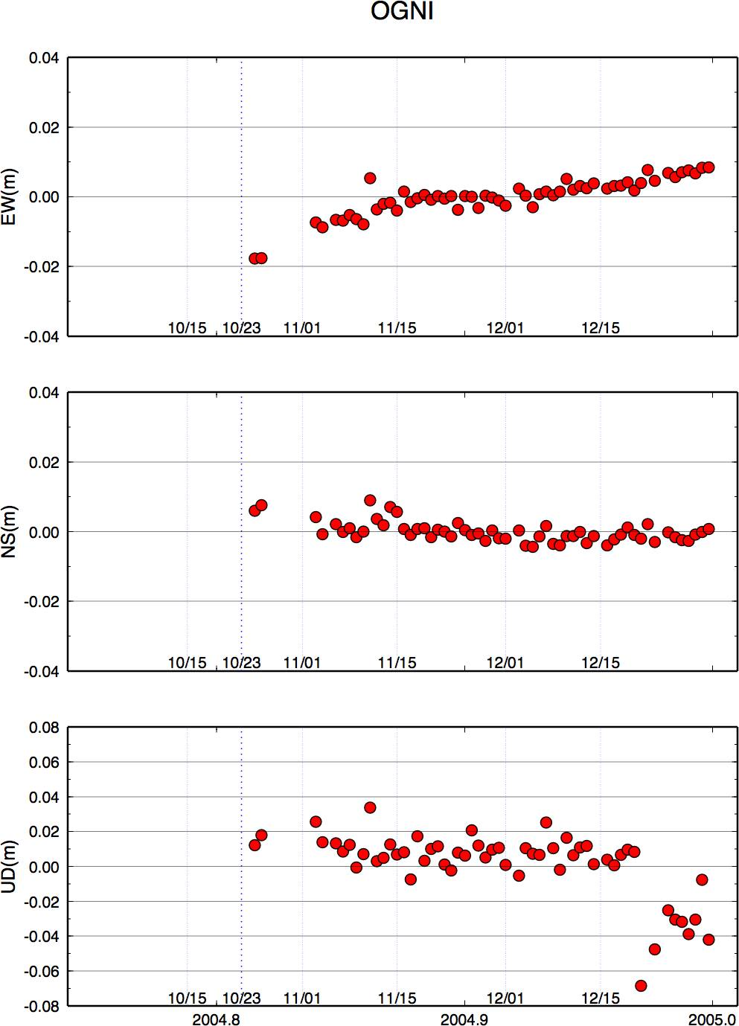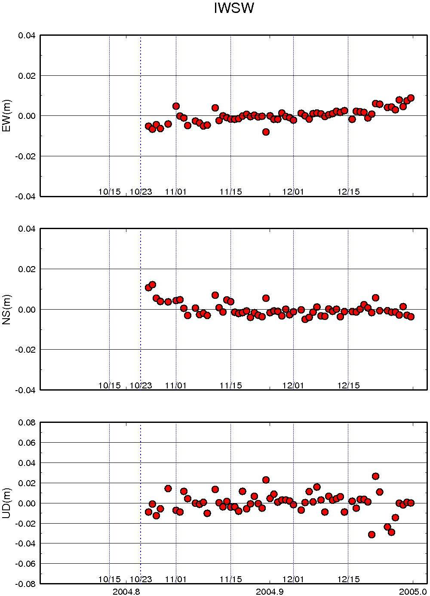

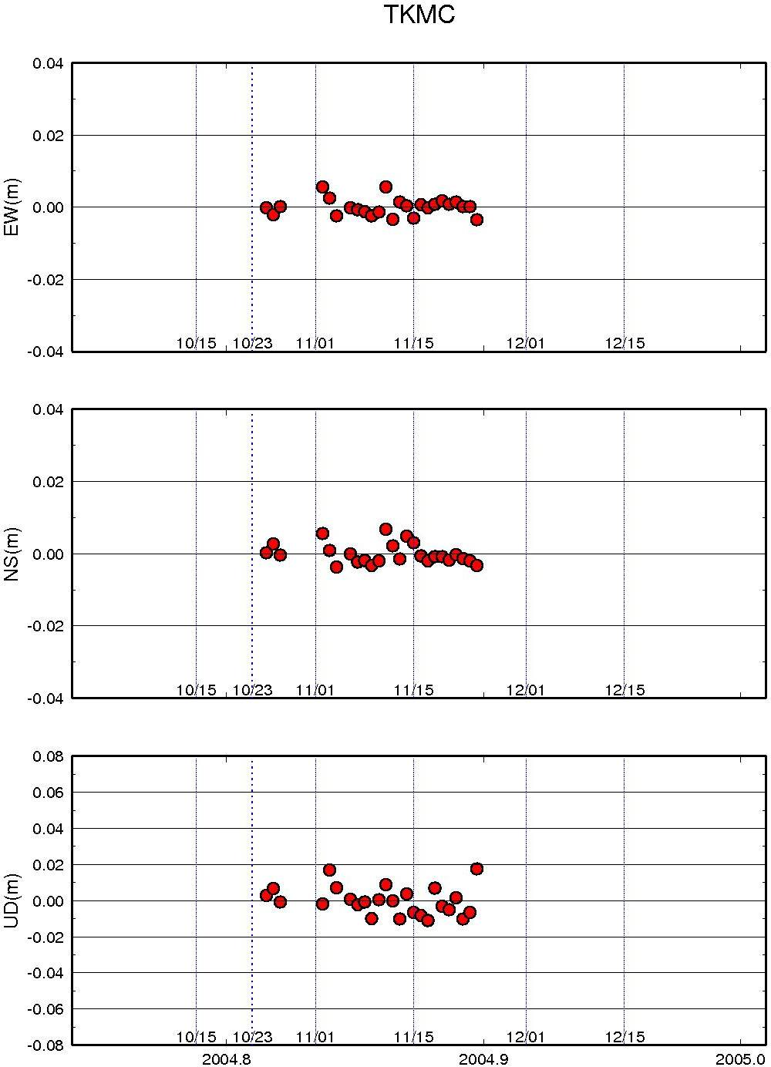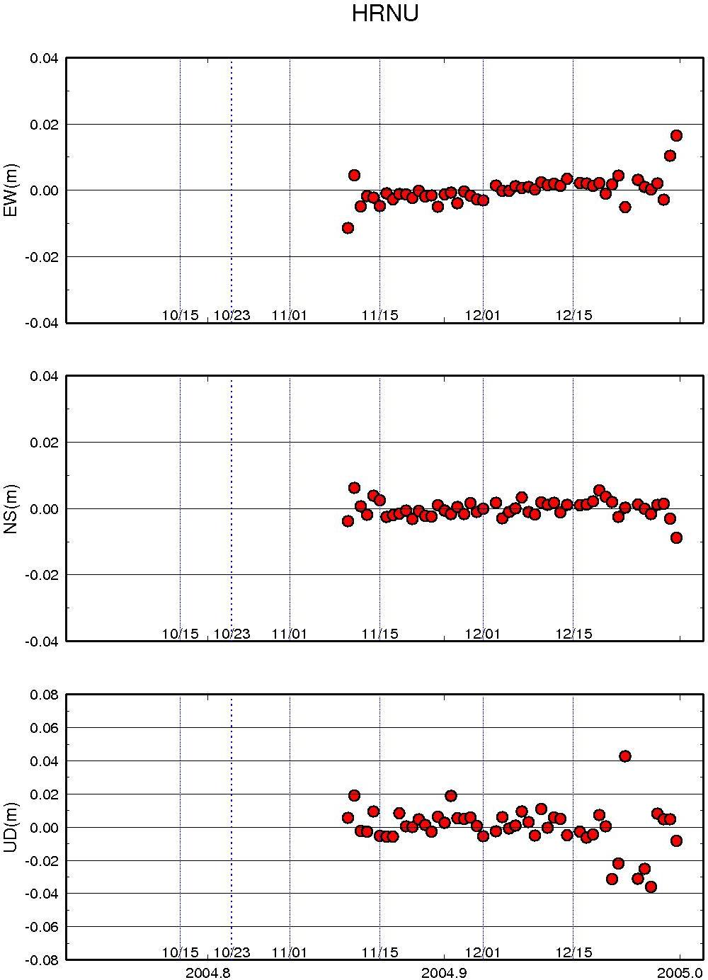
図１ GPS観測による日座標変化
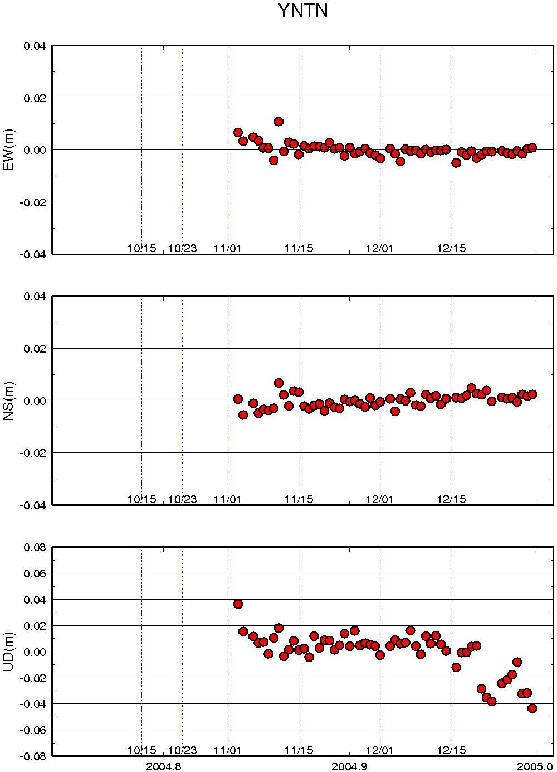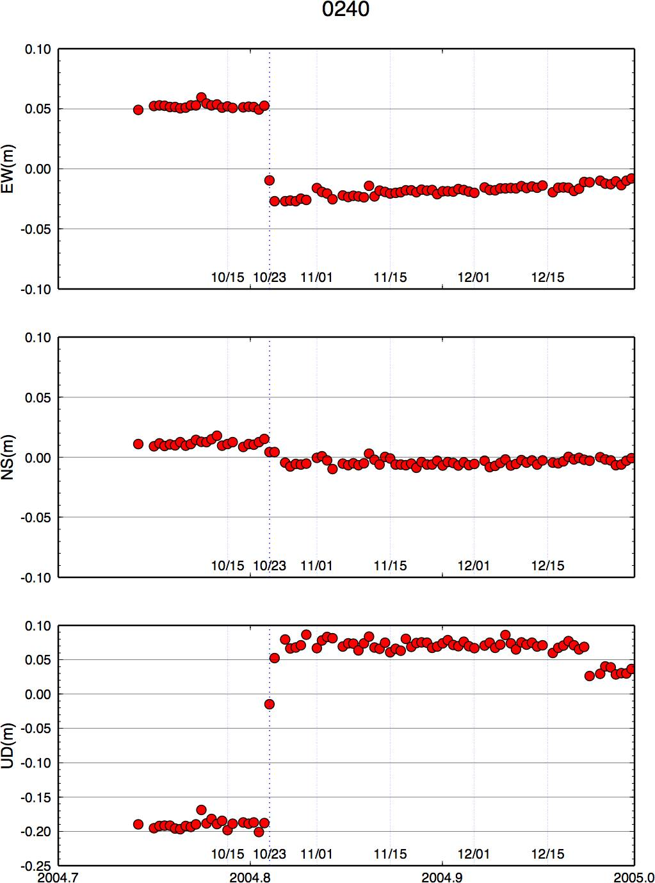

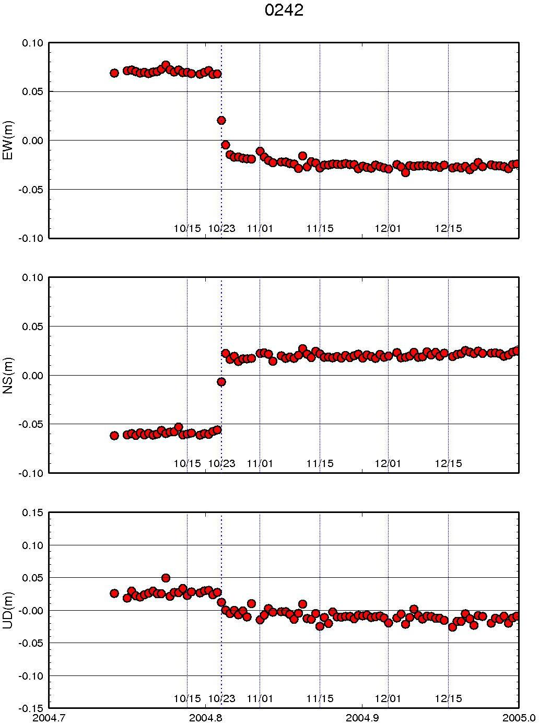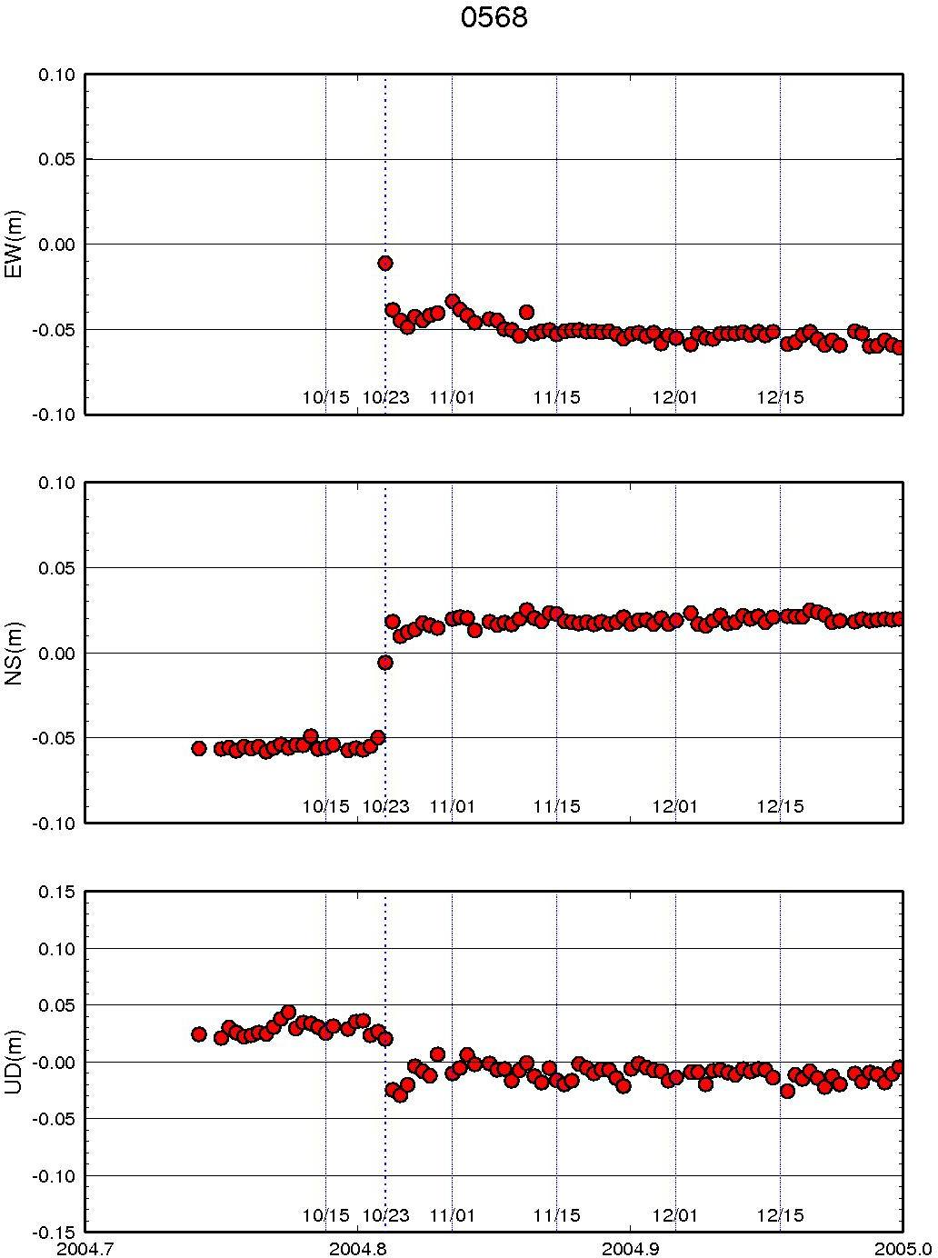
図１（続き） GPS観測による日座標変化
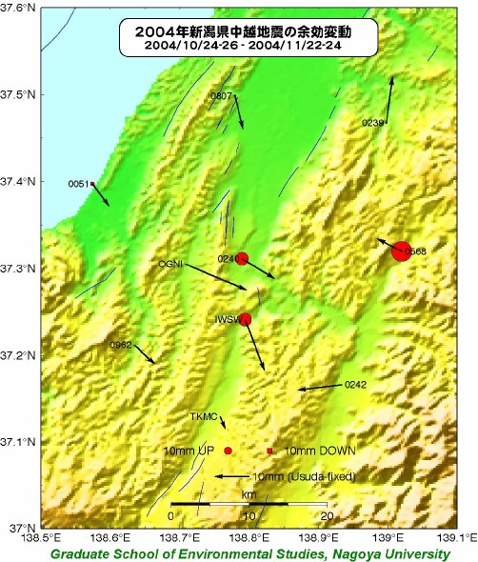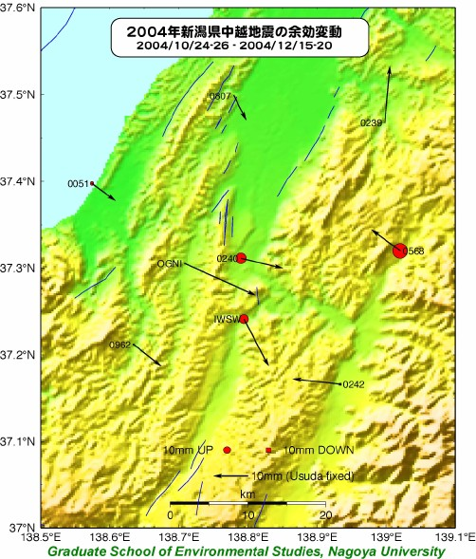
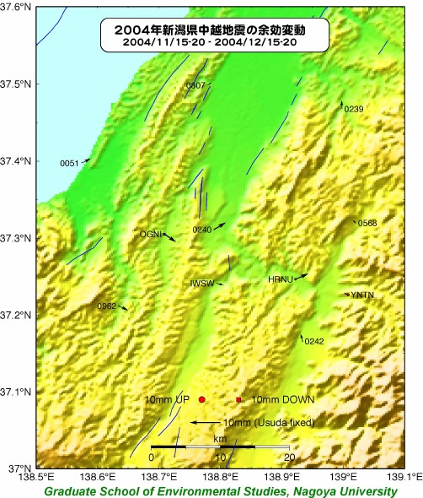
図２ 新潟県中越地震の余効変動による変位ベクトル
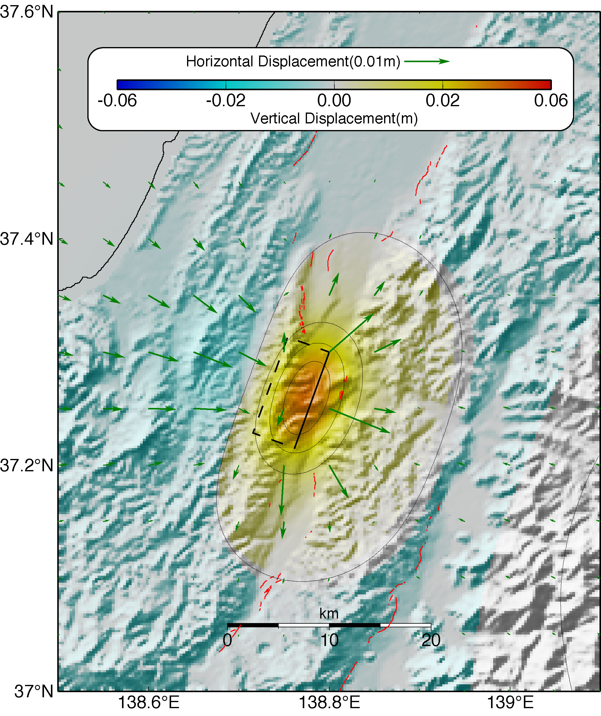
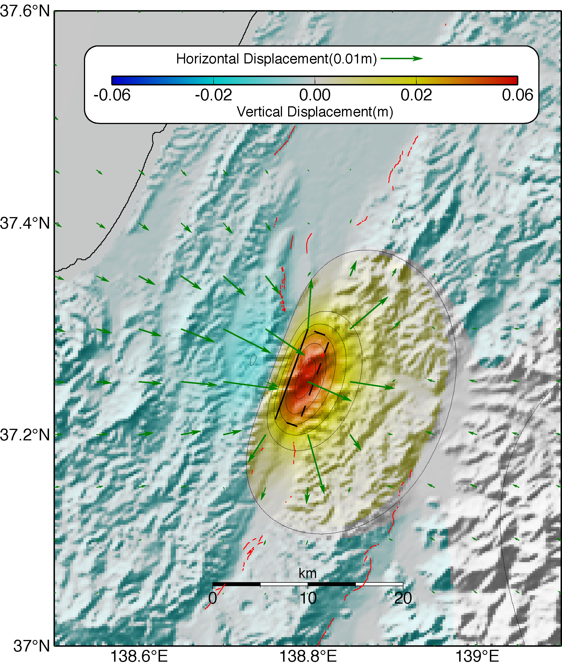
図３ 余効変動分布を説明する断層モデル．（上）西傾斜モデル（下）東傾斜モデル

